黒い背景に白い文字がある

2025．1．6

Labour Bureau

このメールマガジンでは、福島労働局の「今」・・・重要なお知らせ、法改正の概要、報道発表資料、労働局等が開催するセミナーなど・・・をお届けします。

詳細は、ホームページの以下のリンク先をご覧ください。

○　重要なお知らせ

Labour Bureau

**〇　福島県の最低賃金のおしらせ**

](https://jsite.mhlw.go.jp/fukushima-roudoukyoku/content/contents/002058739.pdf)

最低賃金とは、最低賃金法に基づき国が賃金の最低限度を定め、使用者は、その最低賃金額以上の賃金を支払わなければならないとする制度です。

最低賃金には、**地域別最低賃金と特定最低賃金の２種類**があり、福島県では下表のとおりになります。地域別最低賃金は、県内の事業場で働くすべての労働者とその使用者に対して適用されます。特定最低賃金は、特定地域内の特定の産業の基幹的労働者とその使用者に適用されます。

１　地域別最低賃金（※　「２　特定最低賃金」が適用される労働者を除きます）

|  |  |  |
| --- | --- | --- |
| 福島県最低賃金 | 最低賃金額  （時間額） | 効力発生年月日 |
| **９５５円** | 令和６年１０月５日 |

２　特定最低賃金

|  |  |  |
| --- | --- | --- |
| 業種 | 最低賃金額  （時間額） | 効力発生年月日 |
| 自動車小売業  （二輪自動車小売業（原動機付自転車を含む）を除く） | **1,020円** | 令和６年12月２９日 |
| 非鉄金属製造業 | **９９６円** | 令和７年１月４日 |
| 輸送用機械器具製造業 | **1,005円** | 令和６年12月21日 |

|  |  |  |
| --- | --- | --- |
| 業種 | 最低賃金額  （時間額） | 効力発生日 |
| 計量器・測定器・分析機器・試験機・測量機械器具・理化学機械器具、時計・同部品、眼鏡製造業 | **９５５円** | 令和６年10月５日から福島県最低賃金適用 |
| 電子部品・デバイス・電子回路、電気機械器具、情報通信機械器具製造業（医療計測器製造業（心電計製造業を除く） | **９５５円** | 令和６年10月５日から福島県最低賃金適用 |

上記業種に該当する者のうち、次に掲げる者は除かれ、福島県最低賃金（955円）が適用されます。

①　18歳未満または65歳以上の者

②　雇入れ後3月未満の者であって、技能習得中のもの

③　清掃、片付けその他これらに準ずる軽易な業務に主として従事する者

【最低賃金のお問合せ・ご相談先】

福島労働局　賃金室（Tel024-536-4604）または最寄りの労働基準監督署へ

**〇　令和７年１月１日から労働者死傷病報告の報告事項が改正され、労働者死傷病報告をはじめ、労働安全衛生関係の一部手続きの電子申請が義務化されました！**

](https://www.mhlw.go.jp/content/11200000/001292236.pdf)

令和７年１月１日から労働者死傷病報告の報告事項が改正され、電子申請が義務化されました。

[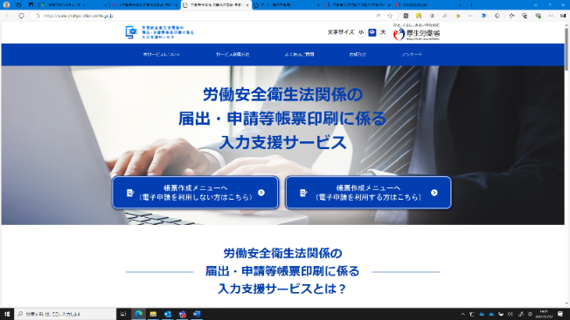](https://www.chohyo-shien.mhlw.go.jp/)電子申請に当たっては、厚生労働省ポータルサイト「労働安全衛生法関係の届出・申請等帳票印刷に係る入力支援サービス」をご活用ください。

](https://www.mhlw.go.jp/content/11200000/001281755.pdf)また、労働者死傷病報告のほか、以下の労働安全衛生関係の一部の手続の電子申請が義務化されます。

◼ 総括安全衛生管理者/安全管理者/衛生管理者/産業医の選任報告

◼ 定期健康診断結果報告

◼ 心理的な負担の程度を把握するための検査結果等報告

◼ 有害な業務に係る歯科健康診断結果報告

◼ 有機溶剤等健康診断結果報告

◼ じん肺健康管理実施状況報告

□　労働安全衛生法関係の届出・申請等帳票印刷に係る入力支援サービス

<https://www.chohyo-shien.mhlw.go.jp/>

□　労働者死傷病報告の報告事項が改正され、電子申請が義務化されます(令和７年１月１日施行)（厚生労働省HP）

<https://www.mhlw.go.jp/stf/seisakunitsuite/bunya/koyou_roudou/roudoukijun/denshishinsei_00002.html>

□　労働者死傷病報告の報告事項が改正され、電子申請が義務化されます(令和７年１月１日施行)（リーフレット）

<https://www.mhlw.go.jp/content/11200000/001292236.pdf>

□　労働安全衛生関係の一部の手続の電子申請が義務化されます（リーフレット）

<https://www.mhlw.go.jp/content/11200000/001281755.pdf>

□　動画はこちら（YouTubeへリンクします）

<https://www.youtube.com/watch?v=mw5UJ554lEA>

[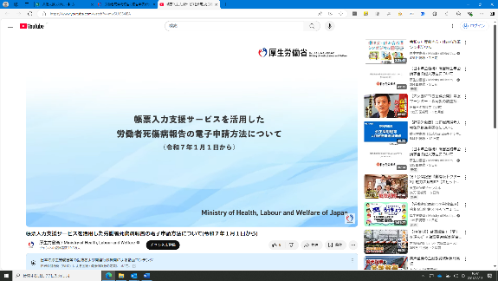](https://www.youtube.com/watch?v=mw5UJ554lEA)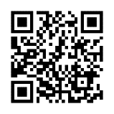

**〇両立支援等助成金が拡充され、使いやすくなりました！**

**～令和６年12月17日から「育休中等業務代替支援コース」「出生時両立支援コース」を改訂～**

](https://www.mhlw.go.jp/content/001356071.pdf)

令和６年１２月１７日から、「共働き・共育て」の実現に向けて、育休中の業務代替を行う周囲労働者への支援を行う「育休中等業務代替支援コース」の拡充及び男性の育児休業取得促進に向けた「出生時両立支援コース」の見直しを行いました。

[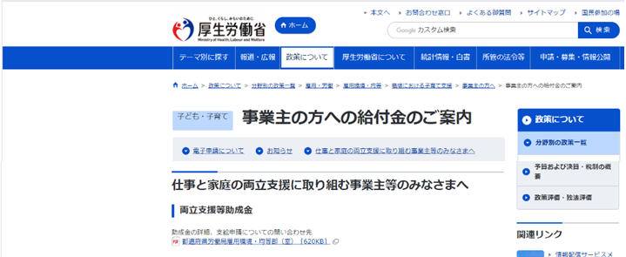](https://www.mhlw.go.jp/stf/seisakunitsuite/bunya/kodomo/shokuba_kosodate/ryouritsu01/index.html)

１　育休中等業務代替支援コース 手当支給等

①　育休取得者の業務を代替する労働者に手当を支給すると最大140万円／人 支給！うち最大30万円先行支給！※1

② 短時間勤務者の業務を代替する労働者に手当を支給すると最大 128万円／人 支給！うち 最大 23万円 先行支給！※２

③ 支給対象となる企業規模を 全産業一律300人以下 に拡大！

※1　業務体制整備を社労士に委託＆育休期間が１か月以上の場合、育休開始1か月経過時に最大30万円、復帰時に最大110万円を分割支給。

※２　業務体制整備を社労士に委託＆短時間勤務制度を３年間利用した場合、利用開始1か月経過時に最大23万円、利用終了時に最大1０５万円を分割支給。

](https://www.mhlw.go.jp/content/001356090.pdf)２ 出生時両立支援コース 第２種

① 第１種の受給実績がなくても 第２種の申請可能！※１

② 育休取得率「30％以上UP & ５０％達成」で 60万円支給！※２

※１　第１種とは、男性労働者が子の出生後８週間以内に開始する連続５日間以上の育休を取得した場合にもらえる助成金（1人目20万円）。現行の要件では、第２種を申請するためには第１種を受給している必要あり。

※２　前年度と比較して、男性育休取得率が３０％ポイント以上上昇＆50％以上となった場合

【両立支援等助成金（厚生労働省HP）】

<https://www.mhlw.go.jp/stf/seisakunitsuite/bunya/kodomo/shokuba_kosodate/ryouritsu01/index.html>

【育休中等業務代替支援コース・出生時両立支援コース（リーフレット）】

<https://www.mhlw.go.jp/content/001356071.pdf>

【令和6年度12月の変更点（育休中等業務代替支援コース・出生時両立支援コースの拡充）】

<https://www.mhlw.go.jp/content/001356090.pdf>

**〇『福島冬季転倒災害防止運動（転ばないでね！）』を実施中！**

](https://www.mhlw.go.jp/content/001270393.pdf)

福島労働局では、休業４日以上の死傷災害のうち最も発生件数が多く、全体の25％以上を占める転倒災害の減少を図るため、転倒災害が多発する冬季に「福島冬季転倒災害防止運動（転ばないでね！）」を展開しています。

](https://jsite.mhlw.go.jp/fukushima-roudoukyoku/content/contents/002041628.pdf)「福島冬季転倒災害防止運動（転ばないでね！）実施要綱」により、気象情報の活用によるリスク低減の実施、通路・作業場所の凍結等による危険防止の徹底等を図り、冬季における転倒災害の一層の減少に向けた取り組みを実施しています。

【本運動期間】

令和6年12月１５日（日）～令和7年２月28日（金）

【準備期間】

令和6年12月１日（日）～１2月１４日（土）

【詳しくはこちら】

[『福島冬季転倒災害防止運動（転ばないでね！）』 を実施します](https://jsite.mhlw.go.jp/fukushima-roudoukyoku/content/contents/002041628.pdf)

**〇「ハロートレーニングフェス in ふくしま」　が開催されます！**

**～ハロトレくんと一緒に職業訓練を体験しよっ～**

](https://jsite.mhlw.go.jp/fukushima-roudoukyoku/content/contents/002064018.pdf)

](https://jsite.mhlw.go.jp/fukushima-roudoukyoku/content/contents/002064027.pdf)２月８日（土）、リスキリングによる能力向上支援の取り組みの一環として、県内初となる「ハロートレーニングフェス in ふくしま」を以下のとおり開催します！

どなたでも参加できますので、多くの方々のご参加をお待ちしております！

【開催日時】

令和７年２月８日（土）　10：30～15：30　（14：30　受付終了）

【会　場】

ポリテクセンター福島（福島市三河北町７－１４）

※　無料駐車場あり（約100台）

【内　容】

ポリテクセンター見学ツアー、ハロトレ体験、ハロトレ相談　等々

【対象者】

どなたでも参加できます。求職中、在職中、事業主、学生、保護者、訓練施設の方々等、多数のご参加をお待ちしております！

【詳しくはこちら】

<https://jsite.mhlw.go.jp/fukushima-roudoukyoku/newpage_02508.html>

**〇　福島労働局職業安定部・ハローワーク公式「マスコットキャラクター」が誕生しました**

福島労働局では、福島労働局職業安定部・ハローワークの公式「マスコットキャラクター」を募集しておりましたが、全国から応募があった３６５作品の中から、局内の選定委員による審査と職員投票の結果、最優秀作品を決定しましたのでお知らせします。

公式「マスコットキャラクター」の名前は、「福まる」です。

福島県の花、ネモトシャクナゲの妖精です。特技は大きな虫眼鏡を使ってご縁や出会いを見つけること。人と人との繋がりを願い、赤いタスキを掛けています。

困っている人を見つけたら見過ごせない性格です。「福まる」の願い（夢）は、ハローワークを地元の人から長く愛される行政機関にすることです。

今後は、福島労働局や福島県内の各ハローワークのホームページやＳＮＳのアイコン、周知用のポスターやリーフレット等に登場する予定です。「福まる」をどうぞよろしくお願いします。



【詳しくはこちら】

<https://jsite.mhlw.go.jp/fukushima-roudoukyoku/content/contents/002075197.pdf>

**〇　紹介状の電子化はじめました！　～事業主のご担当さまへ～**

**](https://jsite.mhlw.go.jp/fukushima-roudoukyoku/content/contents/002016334.pdf)**

福島労働局・各ハローワークでは、「ハローワークの開庁時間に訪問し、紙媒体の紹介状をもらわないと応募できない…」といった不便を解消するため、通常の窓口での紹介時も含めて、「紹介状の電子化（「ペーパーレス紹介」）」を推進する運びとなりました。

「ペーパーレス紹介」に、ご協力いただける場合は

○　「紹介状」は、求人者マイページで確認

※　紙で交付はしませんので、ご了承ください。

○　「採否結果」は、求人者マイページで入力　となります。

詳しくはこちらをご覧ください。

<https://jsite.mhlw.go.jp/fukushima-roudoukyoku/content/contents/002016334.pdf>

**〇　ＳＮＳ等を通じてフリーランスの募集を行う際には氏名(名称)・住所・連絡先・業務の内容・業務に従事する場所・報酬を記載しましょう！**

**～フリーランスに業務委託をする企業の皆さまへ～**

**](https://www.mhlw.go.jp/content/001358566.pdf)**

SNS等を通じて募集する際には、募集情報の中でも、

（1）特定受託事業者の募集を行う者の氏名又は名称

[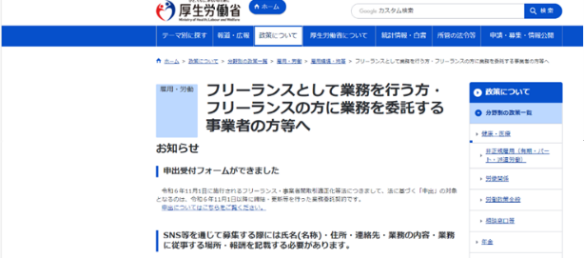](https://www.mhlw.go.jp/stf/seisakunitsuite/bunya/koyou_roudou/koyoukintou/zaitaku/index_00002.html)（2）住所（所在地）

（3）連絡先

（4）業務の内容

（5）業務に従事する場所

（6）報酬

　を欠くものについては「誤解を生じさせる表示」に該当するものとして、フリーランス・事業者間取引適正化等法第１２条違反となります。

　詳細はリーフレットこちらをご覧ください。

詳しくはこちらをご覧ください。

<https://www.mhlw.go.jp/content/001358566.pdf>

**〇　労働経済の状況等を国民の皆様にお伝えする「労働経済白書」が動画になりました！**

[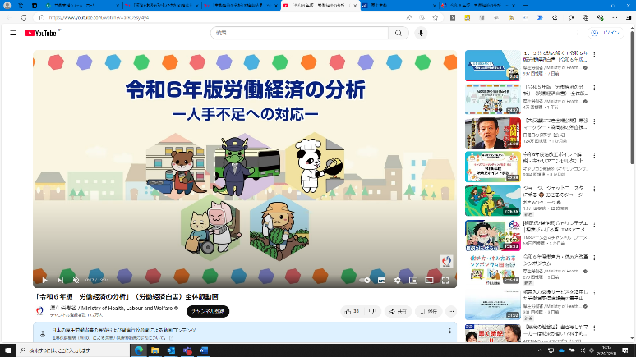](https://www.youtube.com/watch?v=arRDSsyl4y4)

令和６年９月６日、厚生労働省では「令和６年版　労働経済の分析」（労働経済白書）を報告しましたが、その内容が動画になりました。

労働経済白書は、一般経済や雇用、労働時間などの現状や課題について、統計データを活用して分析する報告書で、今回で75回目の公表となります。

今回の白書では、「人手不足への対応」をテーマとして分析を行いました。第Ⅰ部では、2023年の雇用情勢や賃金、経済等の動きをまとめています。また、第Ⅱ部では、我が国の人手不足の動向やその背景を分析し、人手不足への対応に向けた方向性等を示しています。

なお、動画（Youtube）はこちらから

<https://www.youtube.com/watch?v=arRDSsyl4y4>

【厚生労働省HP】

<https://www.mhlw.go.jp/stf/wp/hakusyo/roudou/24/24-1.html>

○　福島労働局からのご案内　（12/27　定例報告会）

Labour Bureau

○　令和６年12月定例報告会資料

<https://jsite.mhlw.go.jp/fukushima-roudoukyoku/newpage_02153.html>

雇用失業情勢（令和６年11月分）

<https://jsite.mhlw.go.jp/fukushima-roudoukyoku/content/contents/002085942.pdf>

福島労働局からのお知らせ

<https://jsite.mhlw.go.jp/fukushima-roudoukyoku/content/contents/002085948.pdf>

○　報道発表　（12/2～1/5）

Labour Bureau

○　令和６年12月発表資料

12/27　<https://jsite.mhlw.go.jp/fukushima-roudoukyoku/houdou_00101.html>

12/27　[令和7年3月新規高等学校卒業者の職業紹介状況（令和6年11月末現在)](https://jsite.mhlw.go.jp/fukushima-roudoukyoku/newpage_02616.html)▶

12/25　[令和6年11月分 最近の雇用失業情勢](https://jsite.mhlw.go.jp/fukushima-roudoukyoku/newpage_02611.html)▶

12/25　[福島労働局職業安定部・ハローワーク公式「マスコットキャラクター」が誕生しました](https://jsite.mhlw.go.jp/fukushima-roudoukyoku/newpage_02608.html)▶

12/23　[令和5年度におけるハローワークのマッチング機能に関する業務の取組結果について](https://jsite.mhlw.go.jp/fukushima-roudoukyoku/newpage_02610.html)

12/20　[ふくしま就職ガイダンス参加申込の開始について](https://jsite.mhlw.go.jp/fukushima-roudoukyoku/newpage_02609.html)

12/20　[「令和6年度高年齢者雇用状況等報告の集計結果」について](https://jsite.mhlw.go.jp/fukushima-roudoukyoku/newpage_02012.html)

12/11　[障害者雇用状況の集計結果（令和6年6月1日現在）](https://jsite.mhlw.go.jp/fukushima-roudoukyoku/newpage_02596.html)

12/9　[相馬署管内の建設工事現場に表彰状を授与](https://jsite.mhlw.go.jp/fukushima-roudoukyoku/newpage_02590.html)

12/6　[「ユースエール認定企業」認定通知書交付式を行います](https://jsite.mhlw.go.jp/fukushima-roudoukyoku/newpage_02586.html)

12/6　[労働安全衛生法違反被疑事件を書類送検](https://jsite.mhlw.go.jp/fukushima-roudoukyoku/newpage_02580.html)

12/6　[新規高卒就職者の離職率について](https://jsite.mhlw.go.jp/fukushima-roudoukyoku/newpage_02576.html)

12/3　[富岡署管内の事業者に第3種無災害記録証を授与](https://jsite.mhlw.go.jp/fukushima-roudoukyoku/newpage_02585.html)

12/3　[人材開発支援助成金の不正受給に関与した訓練実施者の公表](https://jsite.mhlw.go.jp/fukushima-roudoukyoku/husei_00007.html)

12/3　[「くるみん認定」認定通知書交付式を開催します](https://jsite.mhlw.go.jp/fukushima-roudoukyoku/newpage_02572.html)

○　イベント情報　随時更新中　（12/2～1/5）

Labour Bureau

○　令和６年12月発表　**NEW**

12/26　[「ハロートレーニングスケジュール令和6年度 冬号」を更新しました](https://jsite.mhlw.go.jp/fukushima-roudoukyoku/newpage_00094.html)

12/24　[【学生のみなさん】3月4日ふくしま就職ガイダンスを開催します！](https://jsite.mhlw.go.jp/fukushima-roudoukyoku/newpage_00550.html)

12/24　[大学生向けイベント情報を掲載しました](https://jsite.mhlw.go.jp/fukushima-roudoukyoku/newpage_00440.html)

12/24　[【就職氷河期世代対象】職場実習・体験（インターンシップ）事業のご案内 ～ 【いわき地区】【1～2月実施分】を掲載しました](https://jsite.mhlw.go.jp/fukushima-roudoukyoku/newpage_00887.html)

12/23　[「ハロートレーニングフェス in ふくしま」を開催します！](https://jsite.mhlw.go.jp/fukushima-roudoukyoku/newpage_02508.html)

○　各ハローワーク等のイベント情報

<https://jsite.mhlw.go.jp/fukushima-roudoukyoku/newpage_01878.html>

▶ 県内の各ハローワークのイベント情報

|  |  |
| --- | --- |
| [ハローワーク福島](https://jsite.mhlw.go.jp/fukushima-roudoukyoku/newpage_01976.html) | [ハローワークいわき](https://jsite.mhlw.go.jp/fukushima-roudoukyoku/newpage_01939.html) |
| [ハローワーク会津若松](https://jsite.mhlw.go.jp/fukushima-roudoukyoku/newpage_01940.html) | [ハローワーク郡山](https://jsite.mhlw.go.jp/fukushima-roudoukyoku/newpage_01941.html) |
| [ハローワーク白河](https://jsite.mhlw.go.jp/fukushima-roudoukyoku/newpage_01942.html) | [ハローワーク須賀川](https://jsite.mhlw.go.jp/fukushima-roudoukyoku/newpage_01943.html) |
| [ハローワーク相双](https://jsite.mhlw.go.jp/fukushima-roudoukyoku/newpage_01945.html) | [ハローワーク二本松](https://jsite.mhlw.go.jp/fukushima-roudoukyoku/newpage_01944.html) |

▶ その他窓口のイベント情報

|  |  |
| --- | --- |
| [福島わかものハローワーク](https://jsite.mhlw.go.jp/fukushima-roudoukyoku/newpage_00588.html) | [福島新卒応援ハローワーク](https://jsite.mhlw.go.jp/fukushima-roudoukyoku/newpage_00440.html) |
| [郡山新卒応援ハローワーク](https://jsite.mhlw.go.jp/fukushima-roudoukyoku/newpage_00440.html) |  |

○　新着情報　随時更新中　（12/2～1/5）

Labour Bureau

12/25　[求職者支援訓練_令和7年度第1四半期(令和7年4月～6月)開講分_定員について](https://jsite.mhlw.go.jp/fukushima-roudoukyoku/newpage_02556.html)

12/24　[「障害者雇用相談援助事業」の認定事業主を更新しました](https://jsite.mhlw.go.jp/fukushima-roudoukyoku/hourei_seido_tetsuzuki/syokugyou_taisaku/syougaisya_koyou_suisin/syougaikoyou_soudan_00001.html)

12/24　[第41回福島地方労働審議会の議事録を掲載しました](https://jsite.mhlw.go.jp/fukushima-roudoukyoku/roudoukyoku/_119654.html)

12/16　[福島労働局における利用規約について更改しました](https://jsite.mhlw.go.jp/fukushima-roudoukyoku/about_link.html)

○　フォトレポート　（12/1～1/5）

Labour Bureau

○　フォトレポート一覧

<https://jsite.mhlw.go.jp/fukushima-roudoukyoku/newpage_02162.html>

12/17　[「ユースエール認定企業」認定通知書交付式を開催しました](https://jsite.mhlw.go.jp/fukushima-roudoukyoku/newpage_02591.html)

12/6　[無災害記録を達成した相馬労働基準監督署管内の工事現場に「無災害表彰状」を授与](https://jsite.mhlw.go.jp/fukushima-roudoukyoku/newpage_02599.html)

12/5　[福島労働局長が建設工事現場（福島市）の安全パトロールを行いました](https://jsite.mhlw.go.jp/fukushima-roudoukyoku/newpage_02589.html)

12/5　[「くるみん認定」認定通知書交付式を開催しました](https://jsite.mhlw.go.jp/fukushima-roudoukyoku/newpage_02575.html)

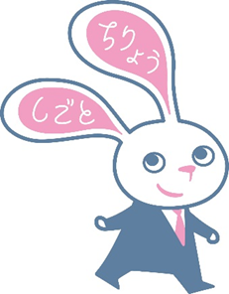

**ちりょうさ**～「治療と仕事の両立支援」のイメージキャラクター～

厚生労働省では、2017年9月、「治療と仕事の両立支援」について社会に広く知ってもらうことを目的としたイメージキャラクターを作成しました。

がん等の病気になっても、治療をしながら働き続ける方が増えています。このような働き方を可能とするためには、職場や病院をはじめとした社会の理解と支援が大切になります。こうした状況を受けて、治療と仕事の両立支援の認知度を高め、社会の機運を盛り上げることを目的に作成されました。

両耳を「ちりょう」「しごと」のフキダシに見立て、両立すべきものが明確に伝わることを意図しています。軽やかに歩いている姿で、「治療と仕事を両立」することによる前向きな気持ち、より働きやすい職業生活へと一歩ずつ着実に先に進んでいくイメージで表現しています。

“ちりょうさ”という名前は、「治療（ちりょう）」と「うさぎ」を合成した造語です。

<https://chiryoutoshigoto.mhlw.go.jp/character/>

配信しました情報について、貴団体の機関誌、ＨＰなどに掲載いただき、広く会員企業の皆様への周知にご活用いただきたく、よろしくお願いいたします。

また、ご活用いただきました場合には、下記の該当する番号に〇をつけていただき、このメールでご返信くださいますよう併せてお願いいたします。

１．機関誌に掲載（予定も含む）

２．ＨＰに掲載（予定も含む）

３．会員にちらしを配付（または同封）（予定も含む）

４．その他

（　　　　　　　　　　　　　　　　　　　　　　　　　　　　　　）

今後も当局から様々な情報を提供させていただきますので、引き続き、広報にご協力くださいますようよろしくお願いします。

次回は２月上旬に配信予定。

**※※※※※※※※※※※※※※※※※※※※※※※※※※※※※※※※※※**

福島労働局雇用環境・均等室　（担当：阿久津）

〒９６０－８１１２　福島市花園町５－４６　福島第二合同庁舎４F

電話　０２４－５３６－２７７７

**※※※※※※※※※※※※※※※※※※※※※※※※※※※※※※※※※※**